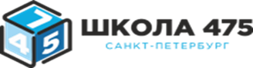

1.8. Межведомственное сотрудничество

- Договор о сотрудничестве с "Детской городской поликлиникой №63"

